Ingwer Shot mit Kurkuma und Mandarinensaft

Der ultimative Erkältungs-Killer-Shot

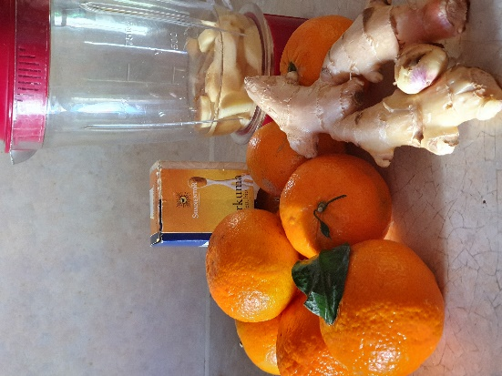
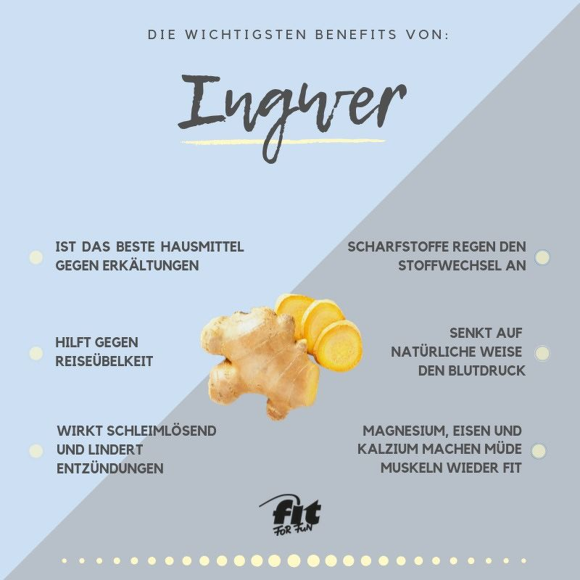

Zutaten für 10 Shots:

Alle Zutaten möglichst in Bioqualität!
- 8 kleine Mandarinen
- 100 g Ingwer
- 1 Tasse (200 ml) Wasser
- ½ TL Kurkumapulver + 2-3 Tropfen Pflanzenöl

Zubereitung:
- Die Mandarinen auspressen, den Ingwer bei Bedarf schälen und grob würfeln.
- Mandarinensaft, Ingwerwürfel und 1 Tasse Wasser im Standmixer oder mit dem Pürierstab fein mixen.
- Zum Schluss das Kurkumapulver und 1-2 Tropfen Öl einrühren.

Dosierung der Ingwer Shots:
Das Rezept ergibt ca. 400 ml und reicht für ca. 10 Shots. Nicht alles auf einmal trinken!! Täglich ein Schnapsglas mit dem Ingwer- Shot sehr langsam trinken. Die Flüssigkeit ist hochkonzentriert und zeigt ihre Wirkung sofort als Schärfe auf der Zunge, bevor der Ingwer dafür sorgt, dass der Körper so richtig hochgetourt, warm wird und der Stoffwechsel angeregt wird.
Den Shot nicht auf nüchternen Magen einnehmen! Wem das zu scharf ist: Der Ingwer Shot passt auch prima als Zugabe zu frisch gepresstem Orangensaft oder schmeckt verdünnt mit einem Glas Wasser. In der Ruhe liegt die Ingwerkraft. Immer schön langsam trinken!
Die Zubereitung im Kühlschrank aufbewahren!
Immunpower gegen Viren: A. Harlaß Grafik aus „Fit for Fun“ Foto: privat
Rezept: https://www.azafran.de/blog/smoothies-und-ingwer-shots-gesunde-alternativen-mit-vielen-vitaminen.html

